##### Marketing Specification

##### (Products)

|  |  |  |  |
| --- | --- | --- | --- |
| **Initiator / prepared by:** | Teng Guanbing | **Version:** | 1.0 |
| amendments |  |  |  |
|  |  |  |  |

|  |  |  |  |
| --- | --- | --- | --- |
| **Date** | **Milestone** | **Responsible + Support [1]** |  |
| 05.11.2015 | I. Description of the project idea | Initiator |  |
|  |  |  |  |
|  |  |  |  |
|  |  |  |  |

# I. Description of the project idea

## 1) Title

**IZAR@Plant V1.0 (code name: SoLo)**

## 2) Description

IZAR@Plant V1.0 是DMCN针对工厂能耗分析的一套系统。IZAR@Plant致力于为中国工厂提供有效的分析方案。

## 3) User Requirement Records

经过客户的初步沟通，用户需求的原始记录如下：

数据集层级划分：设备，生产线，车间/区域，工厂。(从低到高)

以下班次的概念：（1）白班7:30 -19:30 （2）夜班19:30-7:30

1. 登陆功能，操作员必须输入自己的用户名和密码才可以登陆系统进行操作



1. 根据给定的素材，设计系统的样式



1. 用码表来可视化每个表的超耗情况

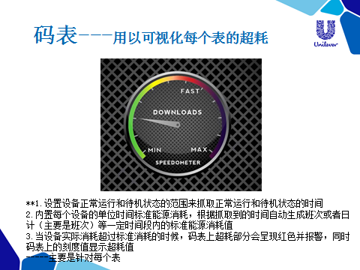

1. 需要用柱状图展示每个设备周/月/季度/年的累计消耗值

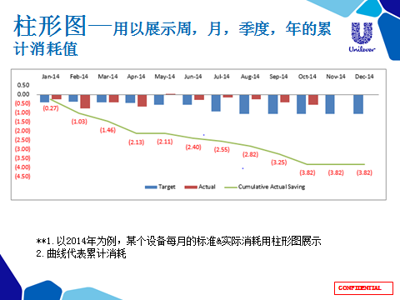

1、标准消耗 = 标准功耗*工作时间（这个工作时间是设备工作状态时间*时间）这个

注：（1）标准功耗是个输入值，每个设备都有自己的标准功耗

（2）工作时间：指这个设备在正常工作状态的时间，需要系统分析得出。

2、分析范围设备/生产线/车间/工厂

3、月视图。

1. 用瀑布图显示每个区域在一段时间内各个设备的用电情况

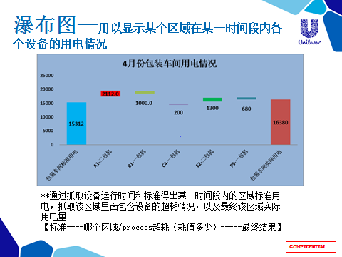

1. 分析范围车间/生产线/公共区域
2. 班次视图/日视图/周视图/月视图
3. 工厂设备里有3种设备：电表、水表、蒸汽表
4. 采用柏拉图来衡量员工的能源控制绩效

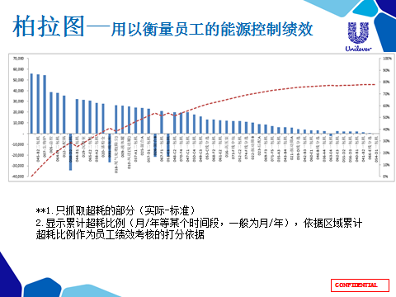

注：只统计超耗部

1. 柱状为每个统计对象的超耗值
2. 曲线为每个统计对象的超耗值比例之和

说明：从左到右，第一个设备的超耗在总超耗中的比例，前二个设备的超耗在总超耗中的比例，……

就有N个比例点，最后连成曲线。

1. 日视图，周视图，月视图
2. 分析范围生产线/车间
3. 折线图---用以体现每月/季度环比和同比情况

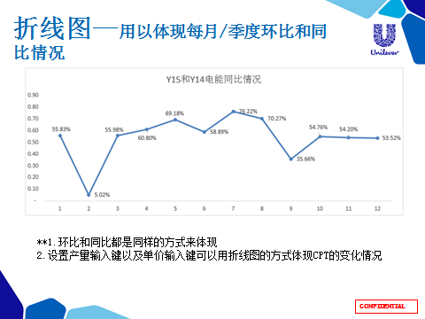

统计两年的同比

1、（后一年月份消耗值-前一年月份消耗值）/前一年月份消耗值 = 对应月份的比例值

2、 月视图

3、 有地方输入对应月份的单价，计算金额的比例值（同1）

4、 有地方输入对应月份的产量，计算产量的比例值（同1）

注：先考虑同比，即：比较指定两个年份，把相同的月份的分析值（如消耗量）相除得出12个点，然后连接成曲线。

1. 报表-----日，周，季度，年度
2. 饼状图显示统计每个车间超耗比

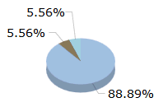

10. 堆叠柱状图

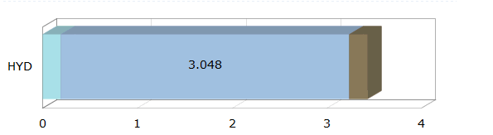

可以显示每个车间超耗，每个柱状里面是每个生成线的总和。

11、报表

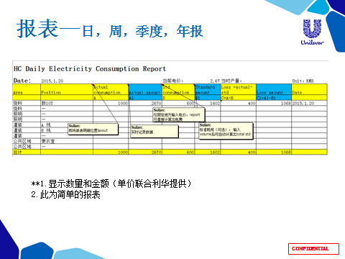

4) Use Cases

基于用户需求记录，经过分析，对IZAR@PLANT的产品用例和边界定义如下：

`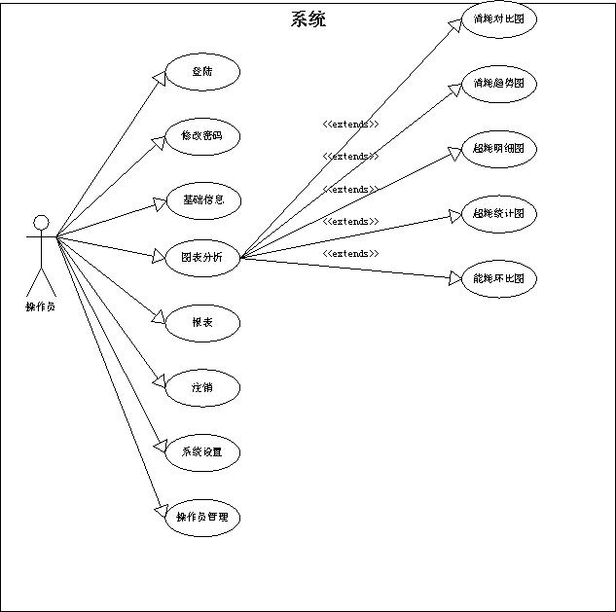

从原始需求IZAR@MOBILE W分析出七个用例，两个参与角色。

其中参与者“操作员”是IZAR@PLANT软件的主要操作者。

对于七个主要用例，场景描述如下

1. **登陆**

**主要参与者**：操作员

**前置条件**：IZAR@PLANT系统中已经存在该操作员的登陆信息（管理员可以添加）

**优先级：4** （5为最高优先级，1为最低优先级）

**主场景**：

1. 操作员取得IZAR@PLANT系统的用户名和密码。
2. 操作员打开浏览器并输入正确的系统地址，进入登陆页面。
3. 输入用户名和密码，进入主界面。

**扩展场景**：

3a. 如果操作员忘记了密码，可以联系管理员重置密码。

1. **修改密码**

**主要参与者**：操作员

**前置条件**：操作员已经进入系统

**优先级：3** （5为最高优先级，1为最低优先级）

**主场景**：

1. 操作员进入IZAR@PLANT主界面。
2. 操作员单击修改密码按钮，在对话框中输入就密码和两次新密码。
3. 单击确定即密码修改成功，则下次登入系统需要使用密码。
4. **基础信息**

**主要参与者：管理员**

**前置条件：管理员已进入系统**

**优先级：3** （5为最高优先级，1为最低优先级）

**主场景：**

1. **管理员进入系统“基础信息”模块。**
2. **根据现场情况，录入基础信息。（新增、修改、删除、批量导入、批量导出）**

**基础信息分为3级**

**厂区信息**

信息列表的列：

区域名称 生产线名称 生产组名称 采集器 设备ID 计量类型

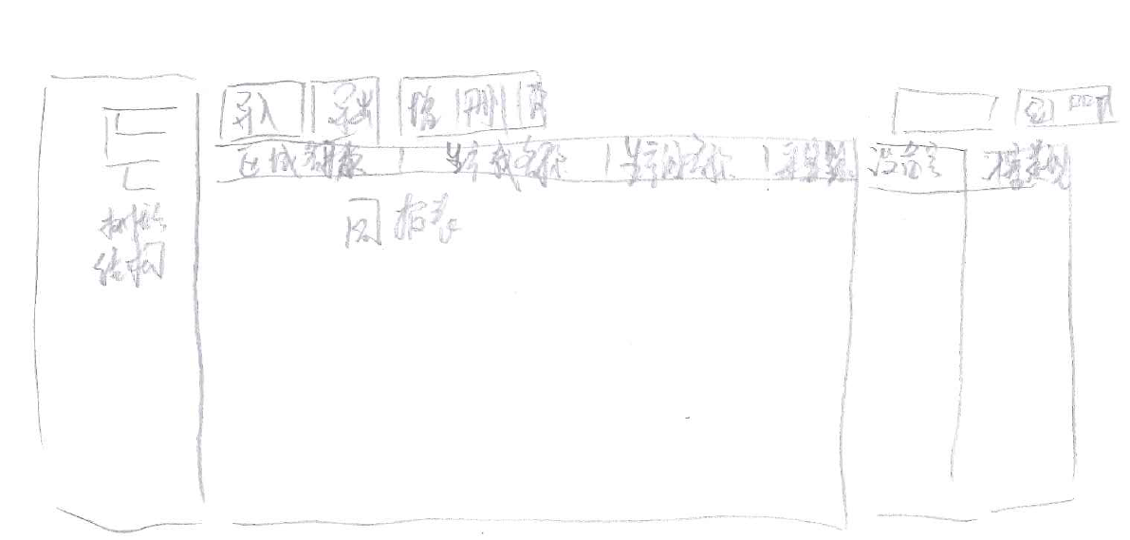

**采集器信息**

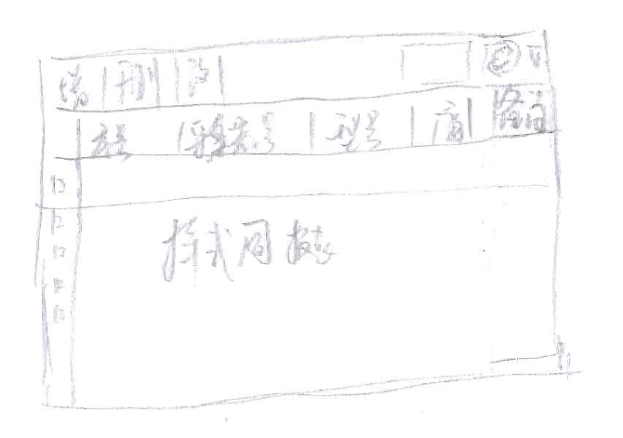

**设备信息**

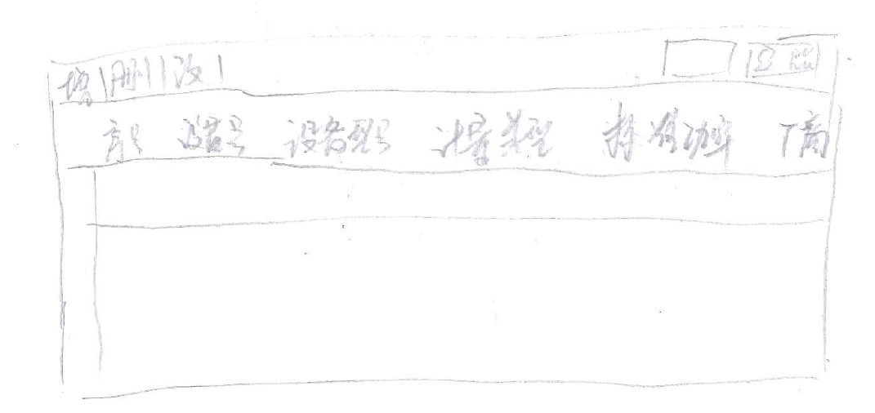

1. **设备超耗监测(单独一项，在图表分析前面)**

码表：

一个设备对应一个码表。

这个界面的值为：根据最新一次抄表数据来判断每个设备的实际消耗是否大于标准消耗

这个功能叫：“超耗报警”

有个选项按钮（1）显示全部 （2）只显示超耗设备

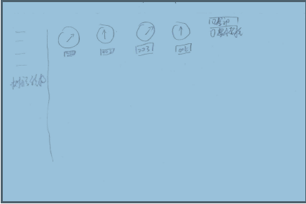

1. **图表分析**

**主要参与者**：操作员

**前置条件**：操作员已进入系统，并且拥有该模块的权限。

**优先级：5** （5为最高优先级，1为最低优先级）

**主场景**：

1. 操作员进入图表分析模块。
2. 选择自己需要查看的图表类型
3. 选择自己要查询的范围（包括物理位置范围和时间范围）
4. **报表**

**主要参与者**：操作员

**前置条件**：操作员已经进入系统。

**优先级：5** （5为最高优先级，1为最低优先级）

**主场景**：

1. **注销**

**主要参与者**： 操作员

**前置条件**： 操作员已经通过登录界面登入系统。

**优先级：4** （5为最高优先级，1为最低优先级）

**主场景**：

1. 当需要退出系统的时候，单击“退出”按钮

**扩展场景**：

1. 当页面没有任何操作时，30分钟自动注销该用户。
2. **系统设置**

**主要参与者**：

**前置条件**：

**优先级：3** （5为最高优先级，1为最低优先级）

**主场景**：

**扩展场景**：

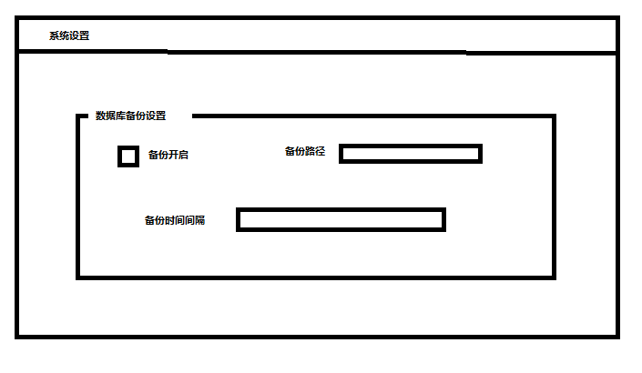

同IZAR@WEB

1. **操作员管理**

**主要参与者**：

**前置条件**：操作员已经通过系统身份验证，进入系统 ；并且拥有操作员管理权限。

**优先级：5** （5为最高优先级，1为最低优先级）

**主场景**：

1. 对操作员和角色的增、删、改、查
2. 对角色的权限进行增、删、改、查
3. 对操作员的数据集进行增、删、改、查

## 5) Additional Requirements

1.对于统计设备工作时间和待机时间的精确度，对数据上传的频率有关。

2.统计设备工作时间的效率还有很大的问题。

设备状态分为：工作，待机，关机

本项目的难点：如何统计工作时间、待机时间、关机时间

个人思路：

目标：查询某段时间内，某个设备的工作时间、待机时间、关机时间

步骤：

1. 时间段内所有抄表记录，按时间顺序查出
2. 把所有的抄表记录后一条减去前一条等于n-1能量消耗记录及时间差，分为3类：工作，待机，关机。
3. 工作时间= 工作类时间差之和。

待机时间= 待机类时间差之和

关机时间= 关机类时间差之和

如何判断消耗记录为何状态：

能量消耗/抄表时间间隔 > X(待机功率) 则为工作

0<能量消耗/抄表时间间隔 < X (待机功率) 则为待机

能量消耗/抄表时间间隔= 0 则为关机

注： （1）抄表时间间隔：为两条记录的差值，不为固定值（因为可能存在抄表失败的情况）

（2）建议设备数据采集频率为5min/次

整个系统拓扑图

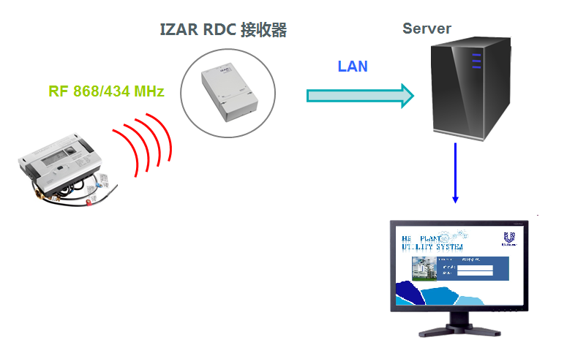

1.